CONSULTA CIUDADANA
“XXXXXXXXXXXXXXXXXXXXXXXXXXXXXXX”

IDENTIFICACIÓN DE LA CONSULTA: “Consulta pública Inicio del proceso de actualización de la Estrategia Nacional de Construcción Sustentable (ENCS) mediante Evaluación Ambiental Estratégica (EAE)”
PERIODO DE CONSULTA: del 14/12/2023 al 15/03/2024

Agradecemos y valoramos su interés por participar de esta consulta ciudadana, instancia que busca recoger aportes de la ciudadanía para el mejoramiento de las políticas públicas.
Antes de ingresar su opinión, le solicitamos revisar las siguientes orientaciones:
- Ésta es una consulta ciudadana sobre aspectos técnicos. Si usted requiere ingresar un reclamo o aclarar dudas sobre la materia que no están relacionadas con el texto propuesto, debe realizarla través de los canales que el Ministerio de Vivienda y Urbanismo (Minvu) dispone para ello, los que podrá encontrar en la sección atención ciudadana de la página www.minvu.cl
- Las observaciones deben ser redactadas en forma respetuosa. No serán consideradas aquellas que sean expresadas en un lenguaje soez, ofensivo o que inciten abiertamente la exclusión de uno o más grupos humanos; sin base jurídica.
- Las contribuciones recibidas son públicas, conforme lo señalado en el Art. 7 de la Norma de Participación Ciudadana de Minvu y Seremi.
- Las observaciones deben ser ingresadas en el plazo establecido, usando el formulario editable propuesto, sin modificarlo.
- Completar los datos de Identificación y, además, solicitamos aportar otros antecedentes que contribuyen al análisis de las opiniones con perspectiva de género y territorial. Cabe señalar que el tratamiento de los datos se realiza con estricto apego a lo dispuesto en la Ley sobre tratamiento de datos personales 19.628 y según lo dispuesto en el art. 7 de la Norma de Participación Ciudadana de Minvu y Seremi.

N° | Texto Propuesto | Observación
1. ANTECEDENTES DE LA ESTRATEGIA NACIONAL DE CONSTRUCCIÓN SUSTENTABLE: a. Los fines o metas que se busca alcanzar con la Estrategia Nacional de Construcción Sustentable.
En agosto del año 2012, el Ministerio de Vivienda y Urbanismo (“MINVU”), el Ministerio de Obras Públicas (“MOP”), el Ministerio de Energía (“MEN”) y el Ministerio de Medio Ambiente (“MMA”), suscribieron un Convenio Marco de Colaboración sobre Construcción Sustentable que establece como objetivo general coordinar, difundir y fomentar la construcción sustentable en Chile.
Para efectos de la coordinación interministerial, cada institución participante designó al interior de su respectiva cartera un equipo que actúa como contraparte técnica y uno de sus miembros actúa como representante ante la “Coordinación de Construcción Sustentable” que tendrá como función velar por el coherente actuar de sus miembros, integrado por MINVU, MOP, MMA y MEN.
En el año 2013, mediante un trabajo coordinado entre los organismos públicos firmantes, se elaboró la Estrategia Nacional de Construcción Sustentable 2013-2020, que tiene por objeto ser una herramienta orientadora que establezca los principales lineamientos para impulsar la integración del concepto de desarrollo sustentable en el área de la construcción en Chile.
Posteriormente, en el año 2020 se suscribe un nuevo Convenio Marco de Colaboración sobre Construcción Sustentable, el cual integra al Ministerio de Desarrollo Social y Familia y al Ministerio de Economía, Fomento y Turismo. Además, crea las Comisiones Regionales de Construcción Sustentable y establece que, para efectos de coordinar y velar por la adecuada implementación y ejecución del Convenio Interministerial de Construcción Sustentable, las partes acuerdan como estructura de organización la Mesa Interministerial de Construcción Sustentable (MICS) cuya labor se ha enfocado en guiar el trabajo colaborativo entre los ministerios, propiciando y coordinando iniciativas que impulsen la incorporación de sustentabilidad en la infraestructura y la edificación de Chile. Además, tendrá como misión el definir un Plan u otro instrumento Nacional de Construcción Sustentable y velar por su implementación y actualización.
A su vez, el trabajo a nivel regional, se lleva a cabo a través de las Comisiones Regionales de Construcción Sustentable (CORECS) lideradas por cada SEREMI de Vivienda y Urbanismo y constituidas por representantes regionales de los Ministerios firmantes del Convenio Interministerial de Construcción Sustentable, quienes tendrán la misión de alinear la Hoja de Ruta regional de Construcción Sustentable a los objetivos establecidos en el nuevo instrumento.
En ese contexto, se ha estimado necesario actualizar la Estrategia Nacional de Construcción Sustentable, entre otras cosas, por la caducidad de la vigencia del instrumento, los cambios en los marcos conceptuales y normativos y la necesidad de alinearse a los nuevos compromisos nacionales e internacionales. Por ello, a partir del trabajo intersectorial, se ha definido inicialmente el Objetivo General de la Estrategia Nacional de Construcción Sustentable como:
“Conducir al sector construcción en Chile hacia la incorporación de criterios ambientales y de sustentabilidad en toda la edificación e infraestructura nueva y en la existente que lo amerite, al año 2050; mediante la definición de metas e indicadores alineadas a los compromisos nacionales e internacionales en estas materias”.
1. ANTECEDENTES DE LA ESTRATEGIA NACIONAL DE CONSTRUCCIÓN SUSTENTABLE: b. Justificación que determina la necesidad de desarrollar la actualización de la Estrategia Nacional de Construcción Sustentable.
La justificación de actualizar la Estrategia o su problema de decisión se relaciona con los desafíos que enfrenta la industria de la construcción a nivel nacional, los cuales deben abordarse de manera urgente desde una perspectiva del ciclo de vida de los proyectos de edificación e infraestructura y alineada a los compromisos nacionales e internacionales adquiridos por el país en materias de cambio climático, Objetivos de Desarrollo Sostenible (ODS), Gestión del Riesgo de Desastres (GRD), entre otros.
En ese contexto, se pueden reconocer diferentes problemáticas que se describen a continuación:
Cambio Climático, Medio Ambiente y Resiliencia
El cambio climático, provocado por el aumento de Gases de Efecto Invernadero (GEI) emitidos a la atmosfera, se ha convertido en uno de los temas de mayor preocupación ambiental a nivel global, esto, debido al aumento de las temperaturas, los impactos ambientales asociados y la vulnerabilidad a la que se ven expuestos diferentes países a nivel mundial.
Chile, reúne siete de los nueve criterios de vulnerabilidad ante el cambio climático definidos por las Naciones Unidas: áreas costeras a baja altura; zonas áridas y semi áridas, con cobertura forestal y expuestas al deterioro forestal; territorio susceptible a desastres socio-naturales; áreas urbanas con problemas de contaminación atmosférica; ecosistemas montañosos y zonas propensas a la sequía y la desertificación.
La utilización de recursos naturales renovables y no renovables del sector a nivel global, representa hasta el 40% del uso de energía, con niveles equivalentes de emisiones de gases de efecto invernadero (GEI), 30% del uso de materias primas y generación de residuos y 20% del consumo de agua. En relación con los materiales utilizados en la construcción, los desafíos se relacionan no solo a los impactos ambientales que se originan de la extracción de los recursos naturales renovables y no renovables que son materias primas de los productos para la construcción, sino también a los impactos en sus procesos de fabricación, transporte, utilización y fin de vida útil. Estos impactos son de diversa índole yendo desde las emisiones de GEI asociadas a cada etapa, la disminución de biodiversidad, el impacto en el recurso hídrico y la generación de residuos en todo el ciclo de vida.
Se suma a lo descrito anteriormente, la falta de regulación normativa en la extracción de los recursos naturales utilizados y el desconocimiento sobre los impactos ambientales en el ciclo de vida de los proyectos de construcción, lo que impide tomar decisiones informadas y adoptar medidas adecuadas para reducir la huella ecológica de los proyectos.
La ausencia de líneas de base y la carencia de herramientas e instrumentos que permitan la medición estandarizada de impactos ambientales del sector construcción, contribuye a acrecentar la vulnerabilidad de las ciudades frente a los eventos relacionados al cambio climático.
Agua
Actualmente, a nivel global los cambios producidos por las alzas de temperaturas y el derretimiento de glaciares han puesto en alerta a diferentes países sobre la disponibilidad del recurso hídrico y con ello la seguridad alimentaria.
En el caso de la construcción, el agua constituye un recurso fundamental para la industria, no solo en la ejecución de obras, sino que también en la producción de materiales que requieren de la utilización de este recurso. Sin embargo, se evidencia la falta de implementación de prácticas sustentables en la gestión del recurso hídrico durante los procesos constructivos. En relación con el consumo de agua potable urbano y rural, este representa un 10,8% y un 1% respectivamente del consumo total consuntivo de agua en Chile, existiendo la oportunidad de hacer de éste un consumo más eficiente mediante medidas aplicadas en el diseño y operación de las edificaciones e infraestructuras.
Energía
El ambiente construido a nivel global emite el 37% de las emisiones de CO², y un 27% de las emisiones totales de Gases de Efecto Invernadero, siendo de esta forma uno de los principales responsables del calentamiento global. Para Chile no existen datos desagregados para el sector construcción, pero se estima que, considerando el ciclo de vida completo de los proyectos de construcción, el sector podría potencialmente participar en cerca de un 23% del total de emisiones de GEI del país. En relación con las emisiones incorporadas en la producción de insumos para la construcción, se calcula que éstas corresponden a un 7,5% de las emisiones totales del país y al sumar la importación de cemento éste subiría a un 8,3%. Respecto al transporte y uso de maquinaria se suma un 8,7% adicional de emisiones. Respecto a las emisiones en la etapa operacional, se calcula el 5,8% de las emisiones totales.
Residuos
Los residuos de construcción y demolición generados por la edificación e infraestructura representan un 35% de los residuos del país producidos sólo en la fase de obra, sin considerar la etapa de operación y demolición, estimándose promedios de generación mayores que la de países desarrollados.
Si se quisiera dimensionar este problema, se puede considerar que un edificio de altura promedio de 17 pisos, genera 1,9 pisos de residuos, equivalente a un 11,3% de su volumen en escombros; en este mismo contexto, en términos de infraestructura, la construcción de carreteras genera alrededor de 1,56 m³ de escombros por cada m² construido.
Además, el incumplimiento de normas y reglamentos relacionados a la disposición final de los residuos y la falta de manejo ambientalmente racional, genera contaminación del suelo y aguas superficiales/subterráneas causando impactos socio ambientales en los entornos inmediatos afectando a la salud y bienestar de las personas.
Junto con ello, la falta de gestión jerarquizada de residuos de construcción y demolición constituyen también un problema relevante, ya que, no se considera la prevención o minimización en su generación y su potencial para el reciclaje o la reutilización que lo reintegre a la cadena de valor.
Innovación y productividad
En relación con la productividad del sector, según la Cámara Chilena de la Construcción, ésta no experimenta grandes variaciones (entre los años 2000 y 2018) en relación con el resto de la economía del país.
De todas formas, se estima la necesidad de contar con una mayor especialización de los colaboradores en los diferentes procesos constructivos y etapas del ciclo de vida de los proyectos e implementar la digitalización en el sector con el objetivo de conseguir un aumento en la productividad. En ese sentido, en el sistema público de Chile cerca del 80% de las instituciones no cuenta con una estrategia de transformación digital transversal para todas sus áreas lo que sumado a la baja implementación de la digitalización en el sector construcción representa un obstáculo no solo para el aumento de productividad sino también para la implementación de criterios sustentables.
Gobernanza y Coordinación
La falta de colaboración entre los actores involucrados en el desarrollo de proyectos de construcción, los estándares obligatorios son bajos en materia de sustentabilidad de materiales y proyectos y la baja adopción de métodos avanzados de gestión de información, implican una escasa incorporación de soluciones de diseño y tecnológicas que mejoren la trazabilidad, los tiempos de producción, la calidad de los productos y materiales de construcción, obstaculizando la transición hacia una construcción más sostenible; así también las insuficientes herramientas específicas que promuevan la inversión sostenible en construcción por sobre la tradicional.
Capital Humano y Competencias Técnicas
En términos del capital humano, existe una falta de personal especializado en construcción sustentable, lo que dificulta la implementación de prácticas y técnicas sostenibles en los proyectos. También, se observa una alta incidencia de trabajos informales y/o de ingresos bajos, lo que afecta principalmente a grupos vulnerables. Actualmente existen importantes brechas de género en el sector construcción dadas principalmente por la insuficiente representación de mujeres en puestos de trabajo y roles de liderazgo, la inequidad en el acceso a empleos dentro del sector construcción y la brecha salarial entre hombres y mujeres. Lo anterior, limita las oportunidades para las mujeres y perpetúa la exclusión.
Financiamiento, Implementación y Generación de Valor
En una industria con márgenes cada vez más limitados, una de las barreras de implementación o adopción de criterios de construcción sustentable se encuentra al momento de analizar el costo implícito de estas medidas respecto al resto de los costos de un proyecto. En general, la incorporación de criterios de sustentabilidad produce aumentos de calidad, de valor y de beneficios en el largo plazo al proyecto, a los propietarios y a los usuarios finales. Sin embargo, el desconocimiento de estos beneficios produce que no se evalúe la sustentabilidad con una métrica adecuada que incorpore este aumento de valor, produciéndose una tendencia a eliminar estos criterios cuando se hacen ingenierías de valor o de costos, entre otras cosas porque estos análisis se realizan en etapas tardías del desarrollo del proyecto. Como parte de este problema, existen limitados incentivos a su financiamiento e implementación y un gran desconocimiento del potencial de generación de valor al proyecto a través de menores costos operacionales, aumento de productividad laboral, bienestar y mitigación de riesgos, incluyendo también los beneficios a mayor escala en mitigación y adaptación al cambio climático, seguridad energética, conservación de recursos, creación de empleos verdes, resiliencia y calidad de vida urbana.
1. ANTECEDENTES DE LA ESTRATEGIA NACIONAL DE CONSTRUCCIÓN SUSTENTABLE: c. Objeto de Evaluación
La Estrategia Nacional de Construcción Sustentable (ENCS) se desarrolló el año 2013, con el objetivo de ser una herramienta orientadora que establezca los principales lineamientos para impulsar la integración de criterios de sustentabilidad en el área de la construcción en Chile.
En ese contexto, a partir de los cambios en los marcos conceptuales y normativos y la necesidad de que dicho instrumento se encuentre alineado a los nuevos compromisos nacionales e internacionales, y a las políticas públicas definidas para el país, se ha determinado la necesidad de actualizar la Estrategia Nacional de Construcción Sustentable, siendo la primera actualización a la cual se somete el instrumento.
i. La Estrategia Nacional de Construcción Sustentable (ENCS) contiene los principios, lineamientos y prioridades que constituirán el marco para las transformaciones a nivel institucional, a nivel legislativo y normativo, con el objetivo de favorecer y acelerar la incorporación de criterios de construcción sustentable en todo el ciclo de vida de los proyectos de edificación e infraestructura. Por lo tanto, su existencia está destinada al logro de la visión deseada para el sector construcción en Chile.
La ENCS establece nuevas metas en aquellos ámbitos en los que la política pública vigente es deficiente o inexistente, definiendo nuevos objetivos acorde a las necesidades y urgencia del país dadas por el cambio climático, la escasez de recursos y la acelerada pérdida de biodiversidad global, así como en el marco de los compromisos nacionales y desafíos regionales y locales. Además, puede colaborar en la implementación y habilitación de condiciones necesarias para las políticas, estrategias y/o planes nacionales con visión de mediano y largo plazo.
El proceso de actualización del instrumento es desarrollado por la Mesa Interministerial de Construcción Sustentable (MICS, integrada por MINVU, MOP, MMA, MEN, MDSyF y MINECON), se espera contar con un acto administrativo interministerial que refleje las decisiones formales que en este proceso emitan los órganos de la Administración del Estado que conforman la MICS y que han sido realizadas en el ejercicio de una potestad pública y reflejan una declaración de voluntad y compromisos. Además, los actos administrativos gozan de una presunción de legalidad y exigibilidad, desde su entrada en vigencia, lo que será clave para una adecuada implementación de la segunda versión de la Estrategia Nacional de Construcción Sustentable.
1. ANTECEDENTES DE LA ESTRATEGIA NACIONAL DE CONSTRUCCIÓN SUSTENTABLE: d. Ámbito de aplicación territorial y temporal.
Esta Estrategia establece un alcance temporal al año 2050 por lo que trasciende a los gobiernos; será revisada y actualizada al menos cada seis años.
La Estrategia posee un alcance territorial de nivel nacional que orientará la acción de los diferentes Órganos de la Administración del Estado (OAE), así como de los Actores Estratégicos (AE) del sector privado y la academia vinculados al sector construcción. Su aplicación corresponde a las edificaciones e infraestructuras y aborda todo el ambiente construido (urbano y rural).
Las metas al corto, mediano y largo plazo de la Estrategia se definirán durante el desarrollo de la EAE, que incorpora una fuerte componente de participación de los OAE con competencias en el área de la construcción en sus niveles centrales, regionales y locales, así como diferentes AE provenientes de la Academia y del sector Privado.
2. POLÍTICAS MEDIO AMBIENTALES Y DE SUSTENTABILIDAD CON POTENCIAL INCIDENCIA EN LA ESTRATEGIA
En el marco de la evaluación ambiental estratégica de la Estrategia Nacional de Construcción Sustentable (ENCS), se han identificado hasta la fecha las siguientes Políticas, Planes, Estrategias, Agendas y Compromisos que potencialmente pueden tener incidencia en la formulación y ejecución tanto de la EAE como de la actualización de la ENCS, en materias de ambiente y sustentabilidad. A saber:
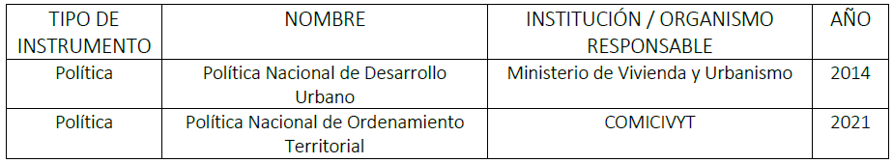
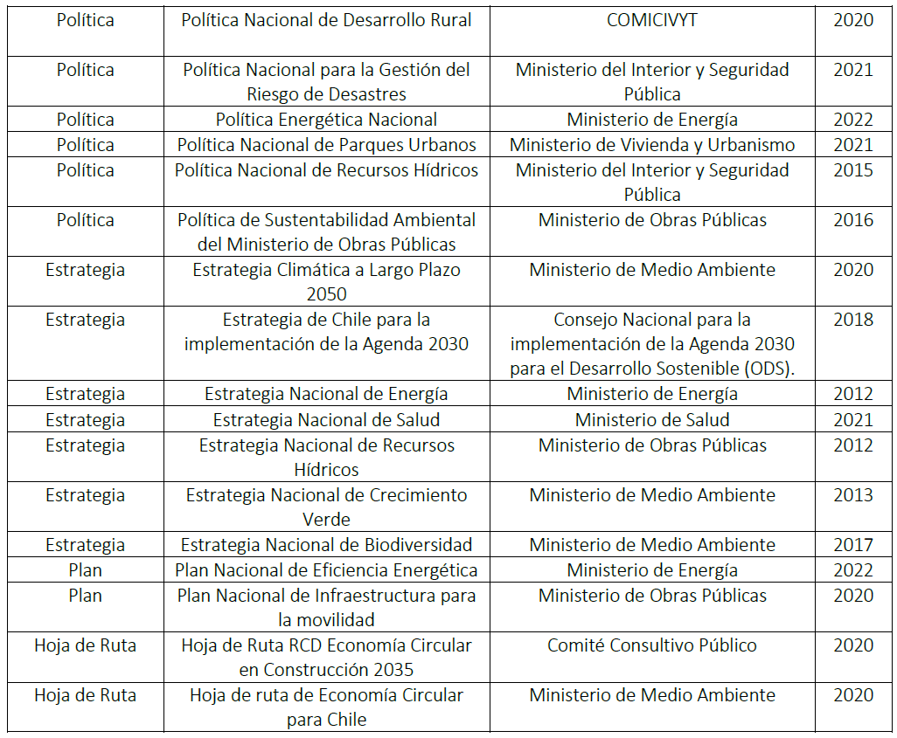
Compromisos Internacionales:
• Agenda de Desarrollo Sostenible 2023
• Contribución Determinada a Nivel Nacional (NDC) 2020
• Nueva agenda urbana - Hábitat III 2015
• Acuerdo de París 2015
• Protocolo de Montreal 1987
• Enmienda de Kigali (HFC) 2016
• Acuerdo de Escazú Chile 2022
• Marco de Sendai 2015
3. OBJETIVOS AMBIENTALES
Los objetivos ambientales priorizados para la Estrategia Nacional de Construcción Sustentable, en el marco de la Evaluación Ambiental Estratégica son:
- Reconocer y reducir el impacto en los ecosistemas, biodiversidad y patrimonio natural que se ven alterados durante el ciclo de vida de los proyectos de construcción.
- Promover la resiliencia del ambiente construido con el fin de disminuir la vulnerabilidad ante los cambios sociales y los riesgos producidos por el cambio climático.
- Disminuir el impacto al medio ambiente producido en las distintas etapas del ciclo de vida de los proyectos de construcción.
- Optimizar el uso y reducir el impacto negativo generado por la construcción sobre los recursos naturales y materias primas utilizadas durante el ciclo de vida de los proyectos de construcción.
4. CRITERIOS DE DESARROLLO SUSTENTABLE
Se espera que la ENCS contribuya al desarrollo de edificaciones e infraestructura sustentable mediante:
- Reducción del impacto ambiental del sector construcción.
Contribución y coexistencia armoniosa de las edificaciones e infraestructura con el medio ambiente.
- Reducción del riesgo y aumento de la resiliencia al cambio climático.
Descarbonizar el sector construcción y disminuir los efectos del cambio climático promoviendo el desarrollo de edificación e infraestructura resilientes.
- Gestión eficiente de los recursos naturales.
Optimización de los recursos naturales y su uso en las distintas etapas del ciclo de vida de los proyectos de construcción.
- Concientización de temáticas ambientales, económicas y sociales en la construcción.
Incorporar temáticas de construcción sustentable en la formación de colaboradores involucrados en las distintas etapas del ciclo de vida de proyectos.
- Incorporación de perspectiva de género e inclusión en el sector construcción.
Disminuir las brechas de género y fomentar la inclusión generando oportunidades igualitarias.
- Coordinación eficiente de actores del sector construcción.
Diálogo y organización permanente entre los actores involucrados en las distintas etapas del ciclo de vida de los proyectos del sector construcción.
5. IMPLICANCIAS SOBRE EL MEDIO AMBIENTE Y LA SUSTENTABILIDAD
A nivel país, es clave que el sector construcción se encuentre alineado con los compromisos internacionales adquiridos a nivel de Estado en materias de sustentabilidad y medio ambiente, acelerando la incorporación de criterios de construcción sustentable en todas las etapas del ciclo de vida de los proyectos de construcción disminuyendo los impactos y potenciando sus beneficios.
En este contexto, se espera que la Estrategia Nacional de Construcción Sustentable tenga implicancias sobre el medio ambiente y la sustentabilidad posiblemente vinculadas a:
- a. Optimizar una mejor interacción de las infraestructuras y edificaciones con el medio ambiente.
- b. Favorecer un mejor uso y explotación de los recursos naturales asociados a la construcción, en todo el ciclo de vida.
- a. Mejorar los estándares gestión de residuos de construcción y demolición.
- b. Contribuir a reducir las implicancias nocivas sobre la salud y bienestar de la población.
- c. Aumentar la productividad de la construcción.
6. ÓRGANOS DE ADMINISTRACIÓN DEL ESTADO QUE SERÁN CONVOCADOS EN LA EAE
De acuerdo con los requisitos establecidos en el Reglamento para la EAE, se propone trabajar especialmente con los siguientes Órganos de la Administración del Estado:
- Ministerio del Medio Ambiente
- Ministerio de Vivienda y Urbanismo
- Ministerio de Obras Públicas
- Ministerio de Desarrollo Social y Familia
- Ministerio de Economía, Fomento y Turismo
- Ministerio de Energía
- Ministerio de Salud
- Ministerio de Agricultura
- Ministerio de Hacienda
- Ministerio de Transporte y Telecomunicaciones
- Ministerio de Minería
- Ministerio de Educación
- Ministerio de Ciencia, Tecnología, Conocimiento e Innovación
- Ministerio de Interior y Seguridad Pública
- Ministerio de Bienes Nacionales
7. ORGANISMOS NO PERTENECIENTES A LA ADMINISTRACIÓN DEL ESTADO
Para promover la participación y construcción de acuerdos durante la actualización de la ENCS se utilizarán distintas instancias para complementar las de coordinación y consulta, que van más allá de las instancias exigidas por la ley y reglamento de la Evaluación Ambiental Estratégica. Dichas instancias son:
- Talleres de discusión a nivel central y regional, las cuales contarán con la participación de los actores clave.
- Instancias de participación pública y consulta establecidas en el marco de la Evaluación Ambiental Estratégica de la Estrategia Nacional de Construcción Sustentable, al inicio y al final del proceso.
Adicionalmente, cada Comisión Regional de Construcción Sustentable (CORECS) identificará los Actores Estratégicos con incidencia en el sector construcción a nivel regional, los que serán convocados a participar en instancias extendidas de Coordinación y Consulta en cada región, de manera que se dará un paso adicional a lo exigido en la ley y el reglamento ya que por la naturaleza del instrumento y su alcance territorial se pretende levantar diferentes posturas territoriales para considerar la visión local en la Estrategia que será de escala nacional.
8. CRONOGRAMA ESTIMATIVO DE LA ELABORACIÓN DE LA ESTRATEGIA NACIONAL DE CONSTRUCCIÓN SUSTENTABLE
La figura de la siguiente página presenta un cronograma preliminar de las actividades que se desarrollaran durante la actualización de la Estratégica Nacional de Construcción Sustentable realizando mediante la metodología de Evaluación Ambiental Estratégica.
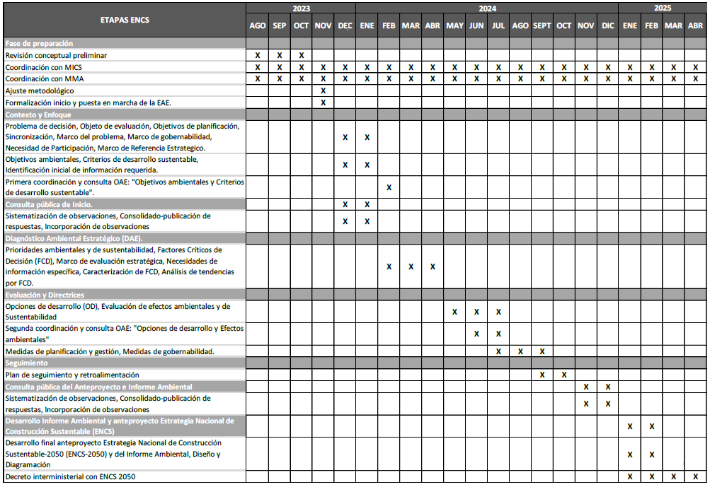

//

Resolución Exenta N° 3288 y sus modificaciones, del 2015, Minvu.
Ídem.

